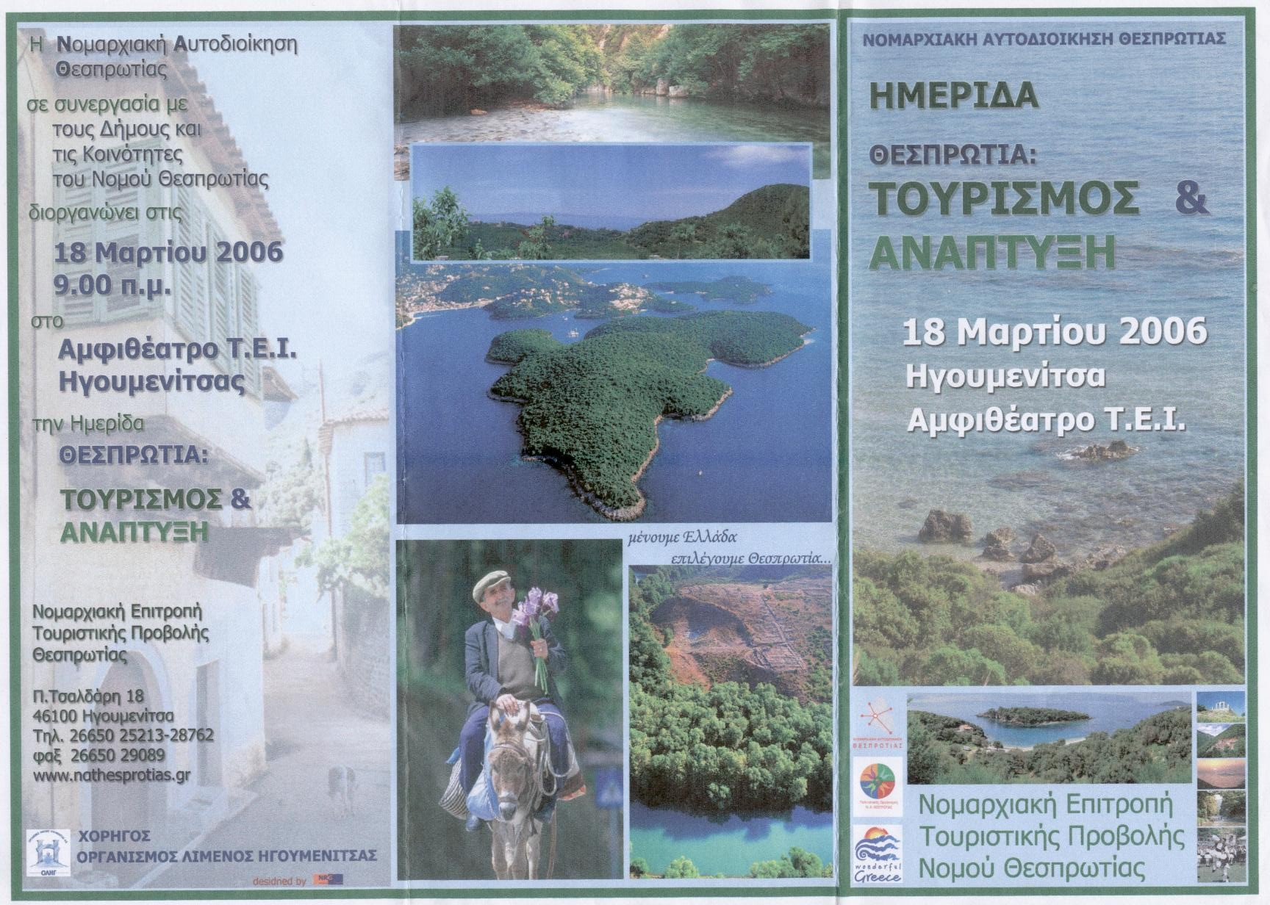
ΠΡΟΓΡΑΜΜΑ
09:00΄ Προσέλευση – Εγγραφές
09:30΄ Έναρξη Ημερίδας
Ηλίας Δ. Λιάκος, Νομάρχης Θεσπρωτίας

Χαιρετισμοί
Μπέζας Αντώνιος Υφυπουργός Οικονομίας & Οικονομικών
Πανοζάχος Δημήτριος Γ.Γ. Περιφέρειας Ηπείρου
10:15΄-11:05΄ 1^{η} ενότητα: «Κίνητρα για την τουριστική ανάπτυξη στη Θεσπρωτία»
ΕΙΣΗΓΗΣΕΙΣ
«Ευρωπαϊκά Προγράμματα»
Εκπρόσωπος Υπουργείου Τουριστικής Ανάπτυξης
«Ευρωπαϊκά & Εθνικά προγράμματα στο νομό Θεσπρωτίας»
Αθηνά Ιωάννου – Νομαρχιακή Σύμβουλος Διευθύνουσα Σύμβουλος ΑΝ.Ε.Θ.
«Αναπτυξιακός Νόμος»
Γαβριηλίδου Μένη – Εκπρόσωπος Περιφέρειας Ηπείρου
«Ενίσχυση Ανταγωνιστικότητας»
Κάτσιος Χρήστος – Πρόεδρος Τουριστικού Τμήματος Επιμελητηρίου Θεσπρωτίας
11:05΄-11:40΄ 2η ενότητα: «Τουριστική προβολή – Προώθηση τουριστικού προϊόντος»
ΕΙΣΗΓΗΣΕΙΣ
«Τουριστική προβολή ΕΟΤ»
Εκπρόσωπος Υπουργείου Τουριστικής Ανάπτυξης
«Τουριστική προβολή Ηπείρου»
Βασιώτη Ελευθερία – Εκπρόσωπος Περιφέρειας Ηπείρου
«Τουριστική προβολή Νομού Θεσπρωτίας»
Μπραϊμη – Μπότση Σταυρούλα – Πρόεδρος Νομαρχιακής Επιτροπής Τουριστικής Προβολής
«Μάρκετινγκ Τουριστικού Προϊόντος»
Παππάς Βασίλειος – Εκπρόσωπος Κ.Ε.Τ.Α. Ηπείρου
11:40΄-12:40΄ 3η ενότητα: «Αγροτουρισμός - Εναλλακτικές μορφές τουρισμού»
ΕΙΣΗΓΗΣΕΙΣ
«Αγροτουρισμός εναλλακτικός μοχλός ανάπτυξης στη Θεσπρωτία»
Παπασταύρου Μπριγκίττα – Πρόεδρος της Αγροτουριστικής Α.Ε.
«Αγροτουρισμός και νέες επιχειρηματικές δραστηριότητες – ποιότητα και πιστοποίηση στον Αγροτουρισμό»
Ασκέλη Στέλλα - Στέλεχος της Αγροτουριστικής Α.Ε.
«Ιαματικός Τουρισμός»
Κουσκούκης Κων/νος Πρόεδρος Οργανισμού Τουριστικής Εκπαίδευσης & Κατάρτισης
Καθηγητής Πανεπιστημίου
«Αγροτική Τουριστική Μονάδα»
Κονταξής Γεώργιος – υπάλληλος ΕΟΤ Περιφέρειας Ηπείρου

Διάλειμμα (10΄)

12:50΄- 13:15΄ 4η ενότητα: «Βιωσιμότητα – αναβάθμιση τουριστικού προϊόντος»
ΕΙΣΗΓΗΣΕΙΣ
«Εκπαίδευση – Κατάρτιση – Ενημέρωση – Συμβουλευτικές υπηρεσίες»
Δήμου Λεωνίδας - Καθηγητής ΤΕΙ Ηπείρου
«Διαμόρφωση τουριστικής συνείδησης – Ευπρέπεια – Καθαριότητα»
Εκπρόσωπος ΕΟΤ
13:15΄-13:45΄ 5η ενότητα: «Πολιτισμός – Τουρισμός»
ΕΙΣΗΓΗΣΕΙΣ
«Προστασία και αξιοποίηση των πολιτιστικών πόρων. Ανάδειξη αρχαιολογικών χώρων»
Ρήγινος Γεώργιος – Επιμελητής Αρχαιοτήτων
«Θρησκευτικός τουρισμός»
Πάτερ Μεθόδιος – Ηγούμενος Ι.Μ. Γιρομερίου

Μπουφές
14:00΄-14:50΄ 6η ενότητα: «Υποδομές για την τουριστική ανάπτυξη»
«Υποδομές στο Νομό Θεσπρωτίας»
Ηλίας Δ. Λιάκος - Νομάρχης Θεσπρωτίας
«Νέο Λιμάνι Ηγουμενίτσας»
Καμαρινάκης Απόστολος – Διευθύνων Σύμβουλος Ο.Λ.ΗΓ.
«Ακτοπλοϊκή σύνδεση Ελλάδας – Ιταλίας, δυνατότητες και προοπτικές»
Κάτσιου Έλενα – Πρόεδρος Τουριστικών & Ναυτικών πρακτόρων Ν. Θεσπρωτίας
«Ξενοδοχειακές – Τουριστικές υποδομές στο νομό Θεσπρωτίας»
Γιόγιακας Βασίλειος Πρόεδρος Ένωσης Ξενοδόχων Ν. Θεσπρωτίας
«Συμβολή των τουριστικών καταλυμάτων στην καθιέρωση της Θεσπρωτίας ως Τουριστικού Προορισμού»
Ζήγος Χρήστος – Πρόεδρος Ομοσπονδίας Τουριστικών Καταλυμάτων Ηπείρου
14:50΄- 15:15΄ 7η ενότητα: «Οργανισμοί Τοπικής Αυτοδιοίκησης και ο ρόλος τους στην Τουριστική ανάπτυξη της Θεσπρωτίας»

Τζάνης Ιωάννης – Πρόεδρος Τ.Ε.Δ.Κ. Νομού Θεσπρωτίας

«Προοπτικές ανάπτυξης του Δήμου Ηγουμενίτσας σε συνδυασμό με σύμπραξη ιδιωτικού & δημόσιου τομέα»
Πιτούλης Θωμάς Δήμαρχος Ηγουμενίτσας
Δήμαρχοι και Πρόεδροι ΟΤΑ Νομού Θεσπρωτίας

15:15΄-16:30΄ Ερωτήσεις – Τοποθετήσεις

